**Инструкция по установке и настройке квалифицированной электронной подписи**

**(КЭП) на рабочем месте.**

Необходимое программное обеспечение, которое должно быть установлено на рабочем

месте:

- драйверы для используемого ключевого носителя (Рутокен, JaCarta и т.д.);

- СКЗИ «КриптоПро CSP» версии 5.0 R2 (сборка 12000 или выше);

- плагин КриптоПро ЭЦП Browser Plug-in;

- корневой сертификат Минцифры России;

- личный сертификат ключа электронной подписи;

- расширение крипто-плагина для используемого интернет-браузера;

- иные плагины для соответствующих информационных систем.

**Установка драйверов ключевого носителя.**

1. Определить визуально или с помощью имеющихся документов тип носителя, на

который записана электронная подпись.

1. В зависимости от типа носителя скачать необходимый установочный пакет:

Rutoken – <https://www.rutoken.ru/support/download/windows/>

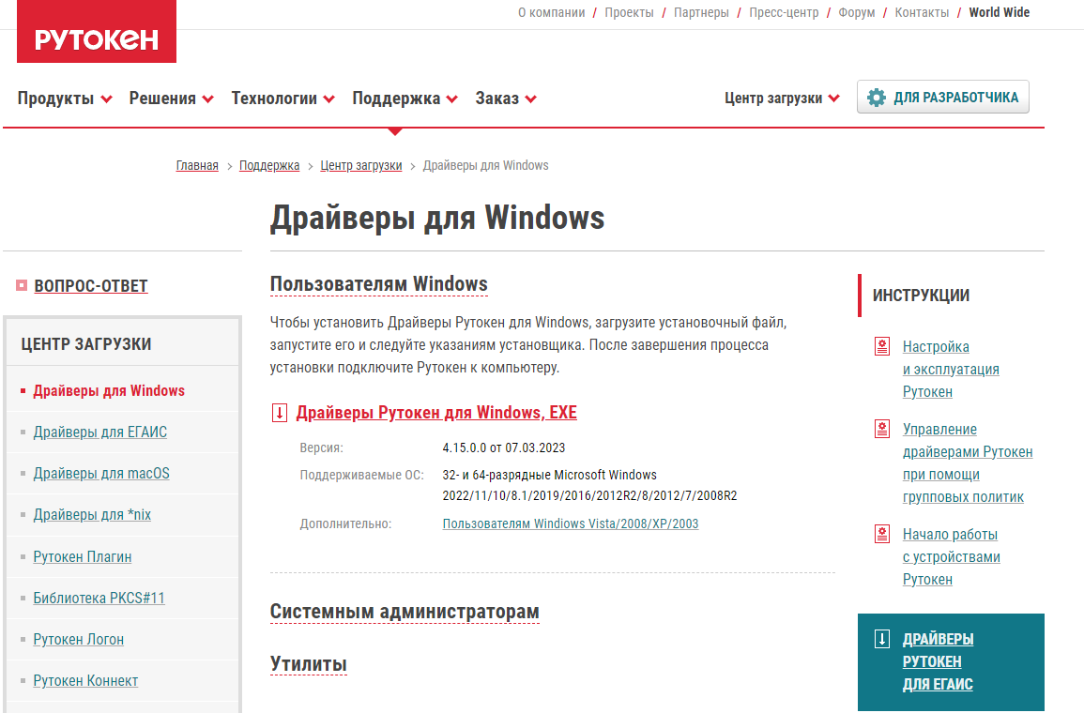

Рутокен ЭЦП 2.0 - <https://www.rutoken.ru/support/download/egais/>

Рутокен Плагин – <https://www.rutoken.ru/support/download/rutoken-plugin/>

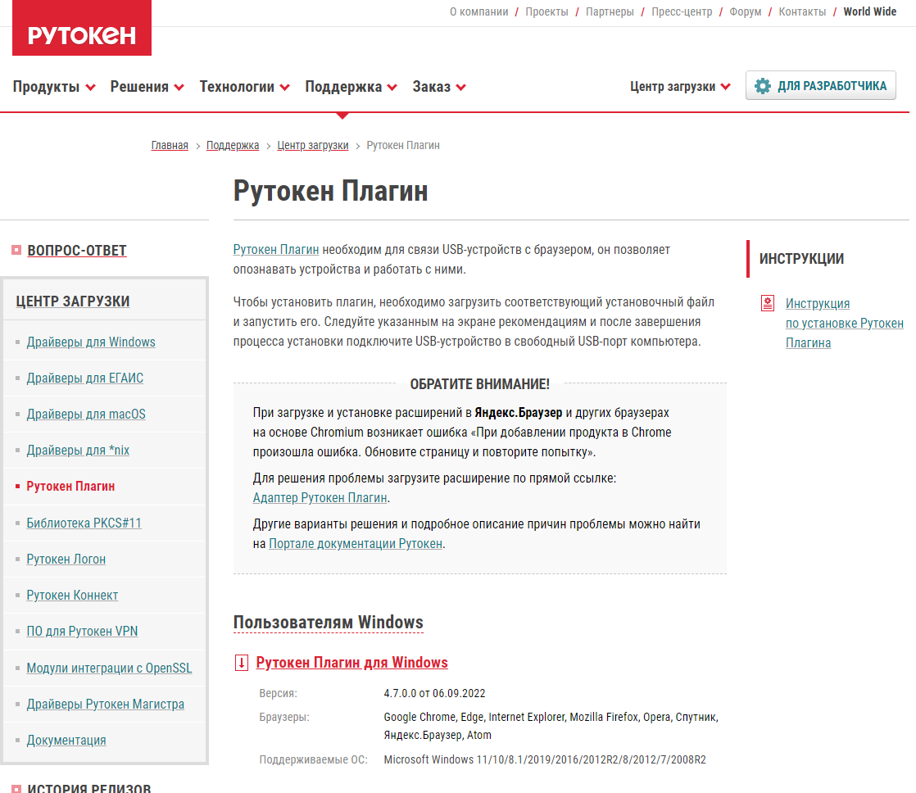

JaCarta – <https://www.aladdin-rd.ru/support/downloads/jacarta>

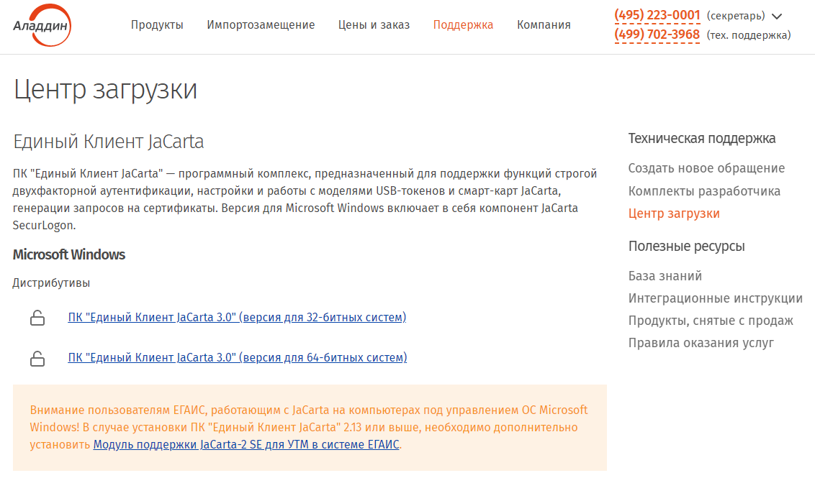

eSmart – <https://esmart.ru/download/>

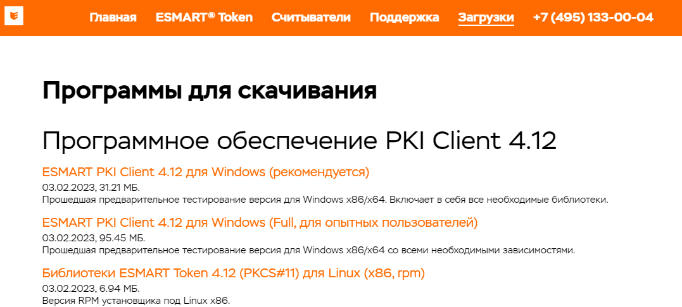

1. Запустить скачанный установочный пакет драйвера носителя.
2. Установить драйвера устройств в режиме по умолчанию, последовательно нажимая кнопки «Установить», «Далее».
3. Дождаться завершения установки и нажать кнопку «Готово».

**Установка КриптоПро CSP 5.0**

Запустить интернет-браузер, перейти на сайт производителя СКЗИ: <https://cryptopro.ru>

В меню выбрать «Продукты» - КриптоПро CSP.

Чтобы получить дистрибутив КриптоПро CSP необходимо зарегистрироваться на сайте, либо ввести уже имеющиеся логин и пароль от личного кабинета КриптоПро и нажать кнопку «Вход» (если регистрировались ранее).

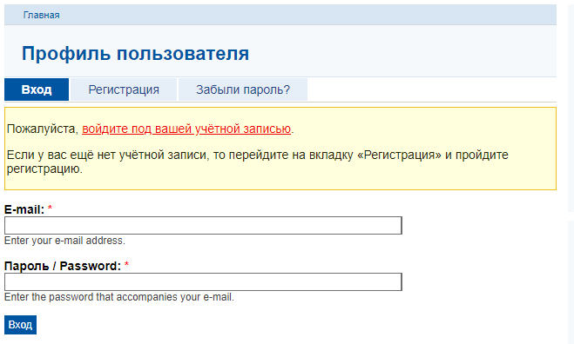

  Для регистрации на сайте необходимо перейти на вкладку «Регистрация» и заполнить регистрационную форму для получения логина и пароля.

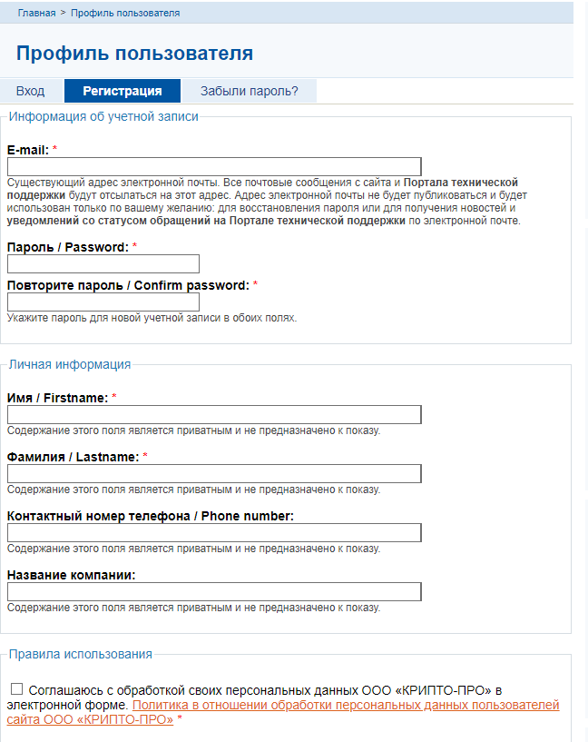

После входа в личный кабинет перейти в раздел КриптоПро CSP:

Выбрать последнюю сертифицированную версию, доступную для скачивания вручную

или нажать кнопку «Скачать для Windows» для скачивания в автоматическом режиме

последней актуальной сертифицированной версии криптопровайдера.

Согласиться с лицензионным соглашением и дождаться окончания загрузки

установочного файла:

Далее необходимо запустить скачанный файл рекомендованному пункту, соглашаясь со стандартными настройками и нажимая «Далее».

  После окончания установки нажать кнопку «ОК».

После установки КриптоПро CSP необходимо скачать и установить (обновить) плагин

КриптоПро ЭЦП Browser Plug-in с сайта КриптоПро: раздел «Продукты» -

«Дополнительное ПО» или перейдя по ссылке:

<https://cryptopro.ru/products/cades/plugin/get_2_0>

Установка производится путем запуска скачанного файла и последовательного нажимания кнопки «Далее» до завершения процесса установки. После установки желательно перезагрузить компьютер.

**Установка корневого сертификата Минцифры России.**

Адрес в глобальной сети «Интернет», где размещены корневые сертификаты:

[https://roskazna.gov.ru/dokumenty/gis/udostoveryayushchiy-tsentr/kornevye-sertifikaty/1341633/?sphrase_id=2757882](https://roskazna.gov.ru/dokumenty/gis/udostoveryayushchiy-tsentr/kornevye-sertifikaty/1341633/?sphrase_id=2757882%20)

Корневой сертификат Минцифры России – guc_22.crt

Следует установить оба корневых сертификата. Для этого:

- запустить файл двойным нажатием левой клавиши мыши;

- нажать кнопку «Открыть»

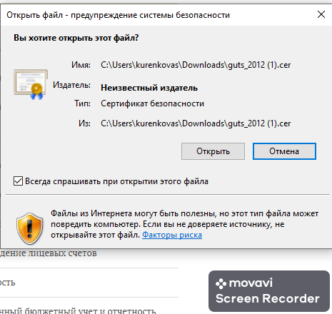

- в открывшемся сертификате нажать кнопку «Установить сертификат»;

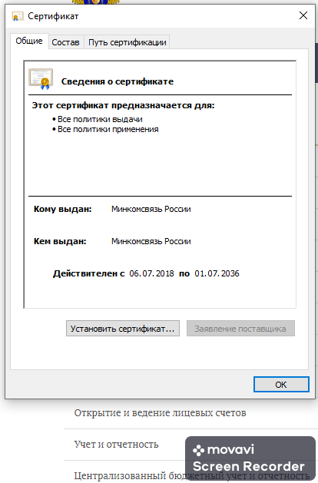

- выбрать расположение хранилища «Локальный компьютер» и нажать кнопку «Далее»;

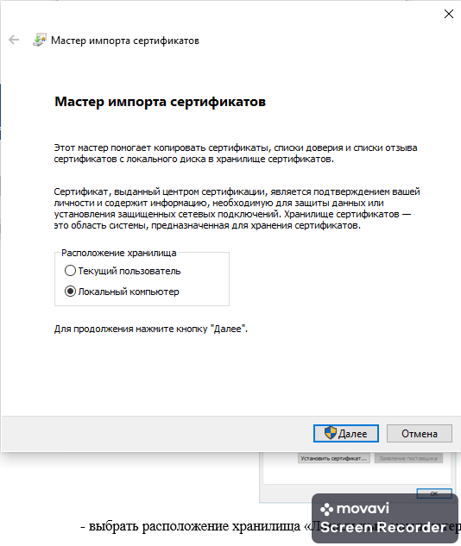

Выбрать соответственно: Доверенные корневые центры сертификации для корневого

сертификата Минцифры России.

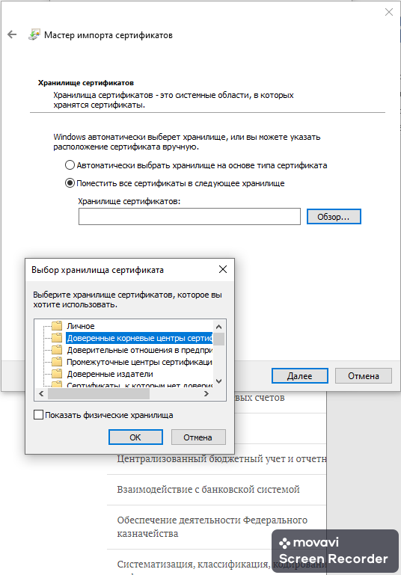

Последовательно нажать кнопки «ОК», «Далее», «Готово».

Дождаться сообщения об успешном импорте сертификатов.

**Установка личного сертификата с ключевого носителя.**

Запустите КриптоПро CSP и перейдите на вкладку «Сервис»

Нажмите кнопку «Просмотреть сертификаты в контейнере…»

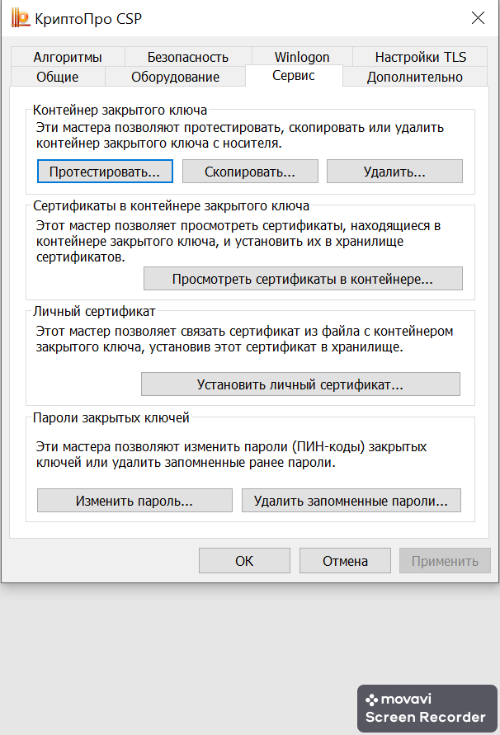

Нажмите кнопку «Обзор» и выберите контейнер электронной подписи

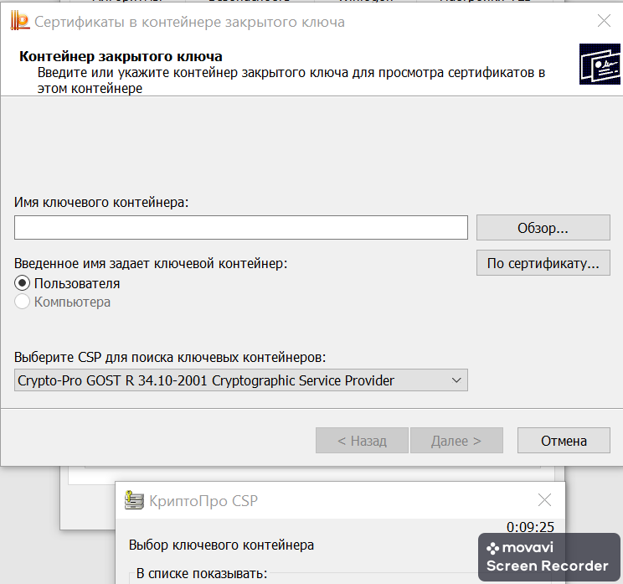

После выбора контейнера нажмите кнопку «Ок».



Нажмите кнопку «Далее»

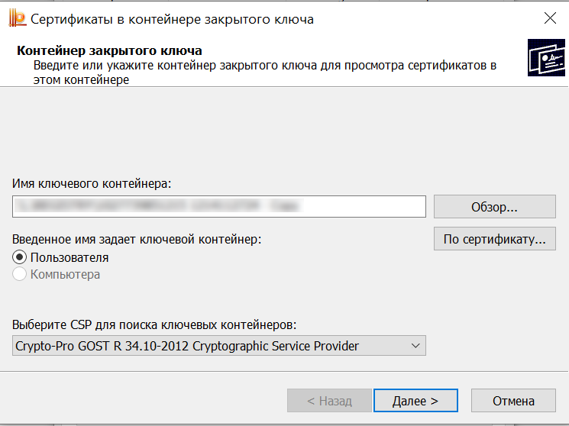

Для завершения установки нажмите кнопки «Установить» и «ОК».

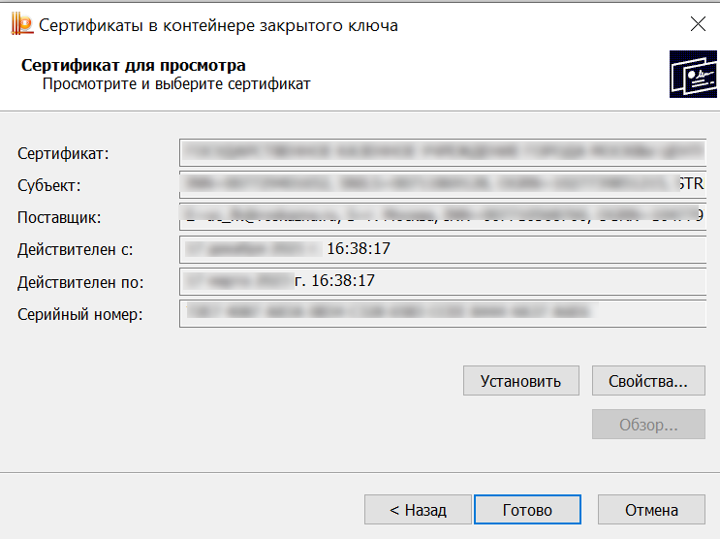

Необходимое программное обеспечение для работы с электронной подписью установлено и готово к использованию.